期數：第 2009-09 期 發行日期：2009-09-01

【33週年院慶】關心 用心 安心 北醫33心連心

參與JCI國際醫療預評與公益市集義賣活動
致力品質提昇與善盡社會責任
JCI(Joint Commission International)是世界知名從事醫院評鑑的美國企業組織，同時亦為醫界公認、可信度最高的評鑑專業組織。透過JCI評鑑，提升醫院對整體醫療品質與醫療安全的重視，對病人而言，以病人的權益為中心，重視病患的照顧與環境安全的維護，實踐以「病人為中心」理念。
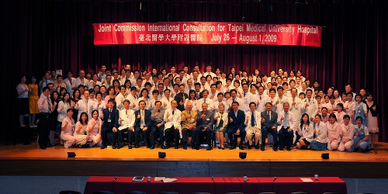
本院在7月26日至8月1日接受七天JCI Mock Survey，來自美國的國際級醫療、護理專家，以實地訪查、文件審核、深度訪談等，加上全程追蹤方式（Tracer Methodology），針對醫療品質及服務效能縝密評估。本院期待藉由JCI與世界接軌，以達到本院成為國際一流大學醫院的願景。
北醫附醫邁入33週年了！為了迎接這個特別的日子，在8月15日當天舉辦一系列慶祝活動，本院全體動員齊心投入CSR公益活動，結合16家弱勢團體進行公益市集義賣活動，義賣所得全數作為公益基金；現場還展示本院歷年投入品質提昇和社會責任之成果展。為回饋社區里民開設義診、衛教及特色中心照護等多項服務；此外知名盲人樂團「黑門樂團」精彩生動的LIVE演唱會，更博得民眾一致喝采，夏日午后沉浸在樂音裊裊的氛圍中，一起慶祝北醫附醫33週年生日快樂！
